**Avaliação Final – ECD – Questões 3 e 4**

Na base de dados comorbidades.csv, são apresentados dados reais de uma amostra obtida do seade-R (Fonte dos dados originais: <https://github.com/seade-R/dados-covid-sp>).

Essa base de dados contém as seguintes informações sobre pacientes que foram internados com diagnóstico de COVID-19 entre fevereiro de 2020 e maio de 2021:

Identificação do paciente

Município

Código do IBGE

Idade

Sexo (1: feminino, 0: masculino)

Óbito (1: sim, 0: não)

Comorbidades: asma, cardiopatia, diabetes, doença hematológica, doença renal, doença hepática, doença neurológica, imunodepressão, obesidade, outros fatores de risco, pneumopatia, puérpera, síndrome de down (para cada uma delas 1: presente, 0: ausente)

As observações com dados faltantes foram excluídas da base original para esta análise específica, considerando que essa exclusão não afeta a representatividade da amostra.

**Questão 3**

Descreva por meio de gráficos a associação entre idade e óbito, e repita para sexo e óbito. Considere então as comorbidades: asma, cardiopatia, diabetes, doença renal e obesidade e investigue a associação de cada uma delas com a variável óbito. Note que algumas variáveis estão codificadas em 0 e 1 mas são qualitativas. Fique atento à forma de analisar a associação entre duas variáveis qualitativas. Comente os resultados obtidos, observando que não é possível concluir estatisticamente se existe ou não associação entre as variáveis apenas com análise exploratória.

**Resposta:**

Inicialmente vamos verificar algumas informações gerais sobre a base de dados.

Quantidade de dados: (1182, 18)

Temos 1182 observações e 18 atributos ou variáveis.

Dessas 18 variáveis, temos interesse para esse estudo em um número menor delas, a saber:

Variáveis preditoras: 'idade', 'sexo', 'asma', 'cardiopatia', 'diabetes', 'doenca_renal', 'obesidade'

Target = 'obito'

Na base de dados, 36% dos casos são de óbito e 64% de não óbito.

Vamos agora fazer a análise exploratória da associação entre óbito e as variáveis preditoras.

**Associação entre óbito e idade:**

A mediana para óbito ('obito'=1) é maior do que a mediana para não óbito ('obito'=0).

É uma pista de que quanto maior a idade maior o risco de óbito.

Entretanto, o IQ (intervalo interquartil) de ambos têm uma faixa de idades comum, indicando que uma análise mais aprofundada se faz necessária.

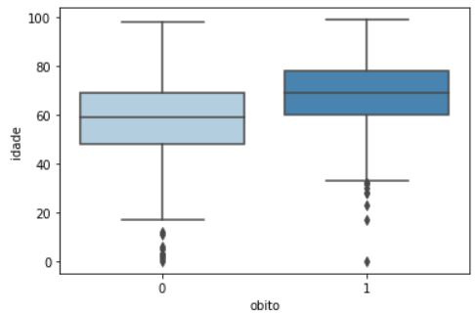

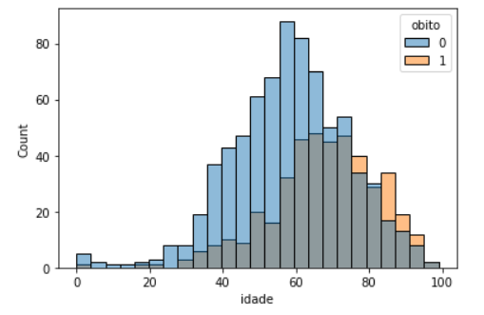

**Associação entre óbito e sexo:**

Uma vez infectado, a taxa de óbito para ambos os sexos é muito similar, próximo a 36%, a mesma do total da base de dados, sendo uma pista de que não há uma correlação entre esses fatores.

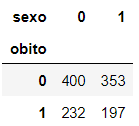 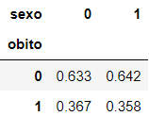

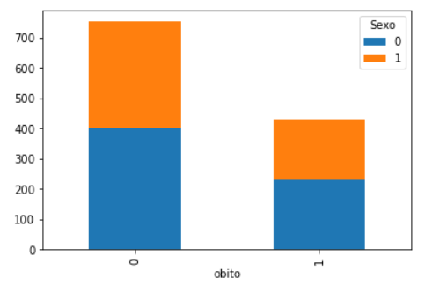

**Associação entre óbito e asma:**

Não há um aumento na taxa de morte para os portadores de asma uma vez infectados pelo vírus da covid-19, pelo contrário, há uma redução de 36,6 para 27,9%.

Porém, há um número muito pequeno de observações de casos de asma, o que pode ocasionar distorções nas conclusões.

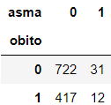 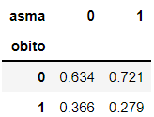

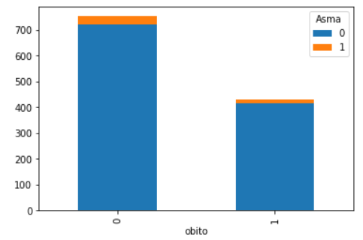

**Associação entre óbito e cardiopatia:**

Há um aumento na taxa de morte para os portadores de cardiopatia de 33,3 para 38,9% uma vez infectados pelo vírus da covid-19.

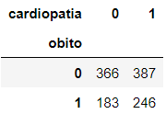 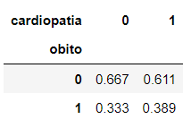

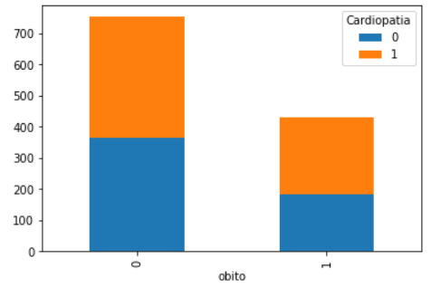

**Associação entre óbito e diabetes:**

Há um aumento na taxa de morte para os portadores de diabetes de 33,3 para 41,4% uma vez infectados pelo vírus da covid-19.

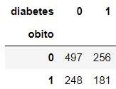 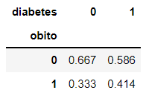

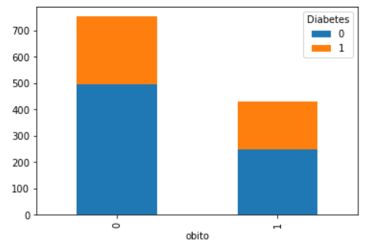

**Associação entre óbito e doença renal:**

Há um aumento na taxa de morte para os portadores de doença renal de 35,6 para 47,9% uma vez infectados pelo vírus da covid-19.

Porém, há um número muito pequeno de observações de casos de doença renal, o que pode ocasionar distorções nas conclusões.

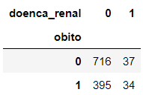 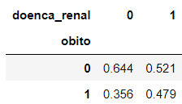

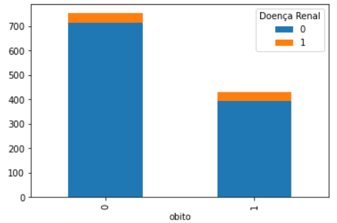

**Associação entre óbito e obesidade:**

Há um aumento na taxa de morte para os portadores de obesidade de 35,7 para 40,0% uma vez infectados pelo vírus da covid-19.

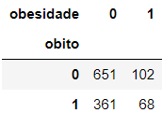 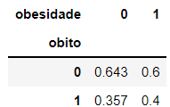

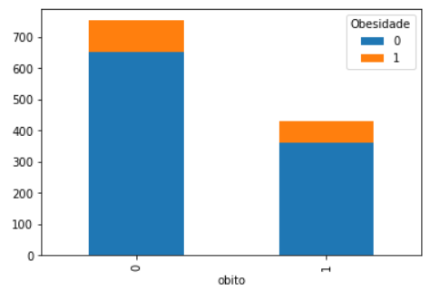

**Conclusão da Análise Exploratória das Associações entre óbito e atributos selecionados:**

A análise descritiva ou análise exploratória de dados (AED) efetuada acima tem como objetivos básicos:

. explorar os dados para descobrir ou identificar aspectos ou padrões de maior interesse,

. representar os dados de forma a destacar ou chamar a atenção para aspectos ou padrões que podem ou não se confirmar inferencialmente.

Com base nas análises de visualização e exploração de dados, parece existir associação entre 'óbito' e as variáveis 'idade', 'cardiopatia', 'diabetes', 'doenca_renal', 'obesidade' e 'asma', sendo que essa última apresenta uma possível correlação negativa.

Da mesma forma essa análise indicou que o risco de 'óbito' possivelmente não esteja associada ao 'sexo'.

Embora sejam indicativos baseados em dados, não é possível concluir estatisticamente se existe ou não associação entre as variáveis apenas com análise exploratória, sendo necessária uma análise confirmatória através de análises inferenciais.

**Questão 4**

Ajuste um modelo de regressão logística com intercepto, considerando como variáveis preditoras o sexo, a idade e as comorbidades asma, cardiopatia, diabetes, doenca_renal, obesidade. Descreva o impacto da presença das duas comorbidades com maior significância marginal utilizando a razão de chances. Os resultados confirmam a investigação inicial da Questão 3? Comente sobre os resultados obtidos. Para este item, considere que não é necessário fazer a seleção de atributos ou dividir a base em treinamento e teste.

**Resposta:**

Vamos usar o modelo de Regressão Logística com intercepto pela biblioteca statsmodels e o método GLM (Generalized Linear Model) ajustando-o a uma família binomial por termos um caso de resposta binária.

Conforme o enunciado, não faremos seleção de atributos, ou seja, não será usado o método backward, forward ou stepwise para a seleção dos mesmos.

Da mesma forma, a base de dados não será dividida entre treinamento e teste.

O sumário estatístico está apresentado abaixo:

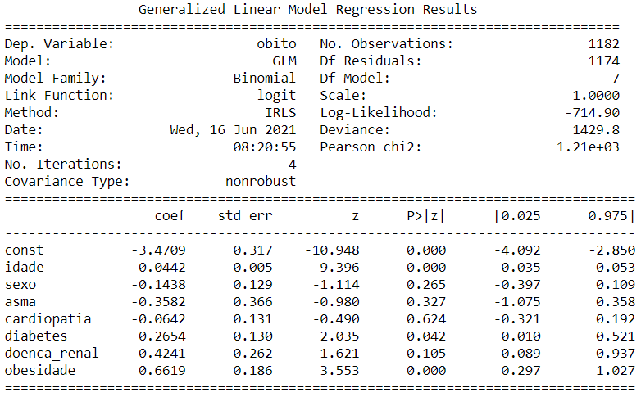

**Comorbidades de maior significância marginal:**

A significância marginal é dada pelos valores da coluna ‘P>|z|’ que representa o p-value do teste de hipóteses.

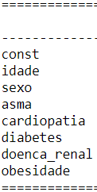 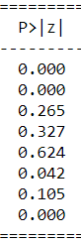

Quanto menor o valor de ‘P>|z|’, maior a significância marginal.

Excluindo as não-comorbidades da análise, chegamos a que as 2 comorbidades com maior significância marginal são por ordem de importância: obesidade e diabetes.

O impacto da presença dessas duas comorbidades pode ser analisada usando a razão de chances (em inglês OR: Opportunity Ratio).

OR = exp ( coef estimado da variável )

Obesidade:

Coeficiente: 0.6619

Razão de Chances: 1.9385

Aumento de percentual na chance de vir a óbito: 93.85 %

Diabetes:

Coeficiente: 0.2654

Razão de Chances: 1.3040

Aumento de percentual na chance de vir a óbito: 30.40 %

**Conclusão da Análise Confirmatória das Associações entre óbito e atributos selecionados:**

Na análise exploratória de dados (AED), identificamos como possíveis associações com 'obito' as variáveis: 'idade', 'cardiopatia', 'diabetes', 'doenca_renal', 'obesidade' e 'asma', e sem associação a variável 'sexo'.

Num nível de confiança de 95%, ou seja, p-value 0.050, concluímos nessa análise confirmatória:

p-value < 0.050 (maior significância marginal): 'idade', 'obesidade', 'diabetes'

p-value > 0.050 (menor significância marginal): 'sexo', 'cardiopatia', 'doenca_renal', 'asma'

Portanto, 3 variáveis tiveram mudança de classificação: 'cardiopatia', 'doenca_renal', 'asma'

As demais tiveram sua associação ou não associação confirmadas nessa última análise.